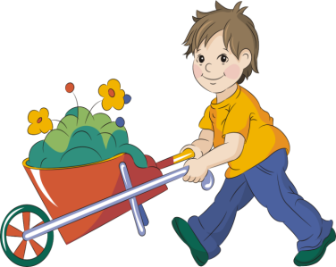

**五**

**节**

**一**

**动**

**劳**

源于美国芝加哥的工人大罢工。1886年5月1日，芝加哥的20 多万工人为争取实行八小时工作制而举行大罢工，经过艰苦的流血斗争，终于获得了胜利。为纪念这次工人运动，1889年7月14日，由各国马克思主义者召集的社会主义者代表大会，在法国巴黎隆重开幕。大会上，

与会代表一致同意：把5月1日

1、知识是从刻苦劳动中得来的，任何成就都是刻苦劳动的结果。——宋庆龄

2、应该记住，我们的事业，需要的是手，而不是嘴。——童第周

3、完善的新人应该是在劳动之中和为了劳动而培养起来的。——欧文

五一国际劳动节

国际劳动节又称“五一国际劳动节”、威游行日”（International Workers' Day或者May Day），是世界上80多个国家的全国性节日。定在每年的五月一日。它是 全世界劳动人民共同拥有的节日。1889年7月，由恩格斯领导的第二国际在巴黎举行代表大会。会议通过决议，规定1890年5月1日国际劳动者举行游行，并决定把5月1日这一天定为国际劳动节。中央人民政府政务院于1949年12月作出决定，



跟我一起学

劳动名言

## 劳动节的由来